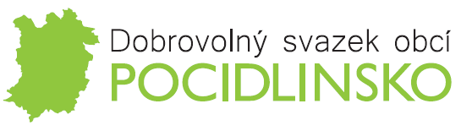
V souladu s příslušnými ustanoveními zákona č. 250/2000 Sb., o rozpočtových pravidlech územních rozpočtů, v platném znění, jsou dokumenty v elektronické i listinné podobě zveřejněny na úřední desce.

Dne 26. 5. 2022 Shromáždění starostů schválilo Závěrečný účet DSO POCIDLINSKO za rok 2021. Dokument ke stažení na: https://svazekpocidlinsko.cz/zaverecny%2Ducet%2Ddso%2Dpocidlinsko%2Dza%2Dr%2D2021/d-1499/p1=55
Zveřejněno od 1. 6. 2022

Dne 6. 12. 2022 Shromáždění starostů DSO POCIDLINSKO schválilo Rozpočet na rok 2023 DSO POCIDLINSKO
Dokument ke stažení na: https://svazekpocidlinsko.cz/assets/File.ashx?id_org=500118&id_dokumenty=1532
Zveřejněno od 13. 12. 2022

Dne 6. 12. 2022 Shromáždění starostů DSO POCIDLINSKO schválilo Výhled rozpočtu na období 2024 - 2026 DSO POCIDLINSKO
Dokument ke stažení na: https://svazekpocidlinsko.cz/assets/File.ashx?id_org=500118&id_dokumenty=1534
Zveřejněno od 13. 12. 2022

Dne 20. 4. 2023 Rada DSO POCIDLINSKO schválila Rozpočtové opatření č. 1/2023 DSO POCIDLINSKO
Dokument ke stažení na: https://svazekpocidlinsko.cz/assets/File.ashx?id_org=500118&id_dokumenty=1551
Zveřejněno od 26. 4. 2023

